

مرکز آموزشی درمانی فارابی

واحد آموزش به بیمار

مراقبتهای پس از ترخیص در بیماران سکته مغزی

منبع :

**پرستاری داخلی – جراحی برونروسودارث .مغز واعصاب**

**پرستاری داخلی –جراحی لاکمن جلد مغز واعصاب**

**آموزش به بیمار وخانواده تالیف فاطمه غفاری-زهرا فتوکیان**

گایدلانهای پرستاری دایرکسن وهمکاران

زیر نظرکارگروه آموزش به بیمار

بازبینی مرداد98

**منبع: کتاب در مورد کم خونی فقر آهن بیشتر بدانیم نوشته علی اصغر صفری فرد**

**مشکلات عمومی پس از سکته مغزی:**

**افراد در اولین هفته های پس از سکته مغزی ممکن است مشکلات وناتوانی های متعددی داشته باشند.بیشتر این مشکلات بعد از یک مدت رفع خواهد شد.مشکلات شایع پس از سکته مغزی عبارتند از: ضعف ،فلج یا بی حسی در یک طرف بدن ،از دست دادن بخشی از بینایی،اختلال در صحبت کردن ،اختلال در فهمیدن حرف دیگران ،عدم حفظ تعادل ،سرگیجه،سردرد،اختلال در بلعیدن غذا،اختلال در کنترل ادرار ومدفوع ،اختلال در حس لامسه .**

**سرعت بهبودی بیماری :**

**سرعت بهبودعملکردهای بدن نیزبا یکدیگرمتفاوت است.برای مثال بهبودی حس لامسه کندتر ازبهبودی حرکات دست وپا می باشدویا بهبودی صحبت کردن مدت زمان بیشتری طول خواهد کشیدحدودا 50درصدافرادی که دچار سکته مغزی میشوند دوباره به وضعیت طبیعی باز میگردند،بقیه بیماران نیز درجات متفاوتی،ناتوانی در آنها باقی میماندسرعت بهبودی بستگی زیادی به نوع شخصیت وانگیزه او در بهبودی دوباره ونیز میزان حمایت خانواده دارد .**

**آموزشهای لازم دربیماران سکته مغزی:**

**مراقبت از بیماری که به سکته مغزی مبتلا شده برای مدت**

**طولانی در منزل وتوسط خانواده بیمار ادامه می یابدپس باید از مراقبتهای ذیل برخوردار باشند.**

**اختلال در بلع:**

**بسیاری از بیماران سکته مغزی در حدود دو هفته اول دچار اختلال بلع هستندکه دوعارضه دیگر به دنبال آن ایجاد میگردد:**

1**-غذا وترشحات دهان وارد ریه شده وباعث عفونت ریوی میگردد.**

**2-سوء تغذیه به علت عدم مصرف مواد غذایی به صورت صحیح بوجود می آید.**

**بهترین نوع غذا برای بیماری که بلع اومشکل دارد،مصرف موادغذایی است که نه سفت ونه آبکی باشندوبه شکل نرم وژله ای در آورده شده باشند. بلع این نوع از غذاهابرای بیمار راحت تراست واحتمال ورود آن به ریه کمتر است درزمان تغذیه بیمار را بصورت قائم قرار دهید،هنگام بلع غذابه بیمار بگویید چانه را به سمت قفسه سینه پایین آورد.**

**اگر بیمارتوانای بلع را نداشت باید برای او لوله معده گذاشت.دراین حالت باید مراقب بود که غذابصورت مایعات صاف شده را به آرامی با سرنگ مخصوص وارد لوله نمود وفشار جهت هدایت غذا به لوله وارد نکنید وبیماردرحالت نیمه نشسته تغذیه گردد.پس از تغذیه آب از طریق سرنگ داده شودتا مسیر لوله را تمیز نماید.**

**یبوست:**

**جهت پیشگیری ازیبوست :**

**1-هر چه زودتربیمار ازبستر برخاسته وتحرک داشته باشد.**

**2-استفاده از مایعات فراوان**

**3-استفاده از سبزیجات ومیوه جات**

**بی اختیاری ادرار:**

**1-از گذاشتن سوند ادراری حتی الامکان خود داری شود.**

**2-مایعات در حد کافی به بیمار داده شود.**

**3-بیمار به طور مرتب عضلات کف لگن را منقبض ومنبسط**

**نماید.بهداشت ناحیه دفع را رعایت نماید. در صورت کم شدن جریان ادراروتب ولرز باید به پزشک اطلاع دهید**.

**زخم بستر:**

**در بیماری که قادر به حرکت یاجابجایی خود در بستر نمی باشد،به علت فشار وارده به قسمتی از بدن خون رسانی به آن ناحیه کم می شود وباعث شروع زخم میگردد اولین علامت قرمزی یا تغییر ناحیه است که بدنبال آن زخم ایجاد می شود.برای پیشگیری از زخم بسترحداقل هر 2ساعت یکبار خوابیدن ونشسن بیمار را تغییر دهید.پوست بیمارروزانه بررسی شوددرمراحل حاد از تشک مواج استفاده شودلباس وملحفه بیمارخشک باشدوبه آرامی پوست سالم بیمارمرتب ماساژداده شود.**

**تغذیه :**

**نوشیدن مایعات بعد از سکته مغزی از اهمیت فروان برخوردار است اغلب افراد پس از سکته دچار بی آبی می شوند مصرف روزانه 8-6لیوان آب مورد نیاز می باشد.**

**رژیم غذایی کم نمک،کم چربی گوشت قرمز کمتر،لبنیات کم چرب،پرهیز از غذای سرخ کردنی،افزایش مصرف میوه وسبزیجات،افزایش وعده های غذایی با حجم کمتر**

**محافظت از صدمات :**

**به علت بی قراری وهمچنین عدم تعادل این بیماران در راه رفتن ونشستن بهتر است از تخت های دارای نرده متحرک جهت پیشگیری از سقوط استفاده کنید از قرار دادن بیمار در نزدیکی وسایل داغ وگرما زا خود داری کنید.در توالت از**

**صندلی های بلند تر استفاده شود.درهنگام حرکت از وسایل کمکی جهت راه رفتن استفاده شود**.

**کمک به بیمار جهت انجام کارهای شخصی خود:**

**زمانی که بیمار توانست بنشیند بایدوی راتشویق کنید به بهداشت ونظافت شخصی خود بپردازد.انجام کلیه فعالیتهای مربوط به مراقبت از خود توسط نیمه سالم بدن نظیر شانه زدن ،مسواک زدن،تراشیدن موهای صورت با ریش تراش برقی، ،استحمام،غذا خوردن با یک دست،راه رفتن با وسایل کمکی،که اقدامات به صورت ذیل میباشد:**

**-زیر بشقابی با سطوح غیر لغزنده جهت ثابت نگه داشتن بشقاب، محافظ بشقاب جهت ممانعت از بیرون ریختن غذا، ظروف غذا با دسته های پهن مناسب**

**-اسفنج های حمام با دسته بلند،سر دوشهایی که با دست گرفته شود، وجود زیرپایی غیر لغزنده قفل های قلابی شکل مخصوص درریش تراشهای برقی که سر آن با دست زاویه 90درجه درست کند.**

**تخلیه ترشحات از مجاری تنفسی :**

**فیزیوتراپی تنفسی بسیار اهمیت دارد.بایستی بیمار را به سرفه وتنفس عمیق تشویق نمودوباکف دست ضربه های ملایم به پشت بیمار زدتا به خروج ترشحات ریوی کمک نماید.**

**فیزیو تراپی اندام ها:**

**جهت جلوگیری از تحلیل رفتن وضعف عضلات اندامهای بیمار را حرکت دهید ومفصل ها راباز وبسته نماییدتا از خشکی**

**مفاصل وهمچنین از لخته شدن خون در رگها ی اندامها پیشگیری نماید.اگر در رگها لخته ای ایجاد شودلخته ها در مسیر رگها حرکت کرده وباعث بروز مجدد سکته مغزی یا قلبی میگردد. قرمزی وتورم می تواند بدلیل ایجاد لخته در اندامها باشد.در صورت داشتن ورم در دستها وپاها میتوان به کمک بالش یاپتو آنها را بالاتر از سطح بدن قرار داد.فیزیوتراپی باید از همان ابتدا در بیمارستان شروع وپس از ترخیص نیز ادامه یابد.**

**گفتار درمانی :**

**برای بهبودوضعیت کلامی به یبمارفرصت دهیدتاجملاتش را به پایان برساند.ترغیب به اینکه صدای حروف الفبا راتکرار کند.به آرامی وبه وضوح صحبت کنیدتا به بیمار درشکل دادن به اصوات کمک کند.جملات ساده بکار ببرید.**

**نقایص شناختی اختلال در حافظه وتمرکز :**

**بیمار را نسبت به زمان ومکان وقعیت آگاه نمایید.برای آگاهی بیمار از نشانه های گفتاری وشنیداری استفاده کنید اشیاء ووسایلی نظیر عکسهای خانوادگی برای بیمار آشنا هستند در اختیار بیمار قرار دهید**.

**پیگیری درمان :**

**استفاده از داروهای تجویز شده که بایستی به موقع وطبق دستور پزشک مصرف شوند ،ترک سیگار ،کاهش استرس ورزش مناسب،مراجعه به متخصص 4تا1هفته پساز ترخیص بسته به نظر پزشک پس از ترخیص ،به کاهش عوارض بیماری وبرگشت علائم سکته مغزی کمک میکند.**

**علائم هشدار دهنده جهت مراجعه فوری :**

**سردردوسرگیجه شدید،بی حسی صورت یا یک طرف بدن**

**اختلال دردید،گفتار،تعادل ،افت هوشیاری**



واحد آموزش به بیمار

مرکز آموزشی درمانی فارابی

سرگیجه

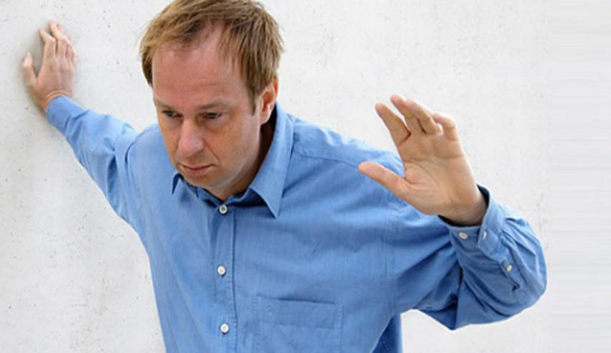

منبع: داخلی جراحی برونر سودارث

دانشگاه علوم پزشکی کرمانشاه

سرگیجه به دو نوع احساس سبکی سر، سرگیجه دوران سرپا Vertigo تقسیم می‌شود.

**احساس سبکی سر**

احساسی است که موقع رخ دادن آن شما فکر می‌کنید درحال افتادن هستید و یا غش می‌کنید هرچند شما احساس گیجی می‌کنید اما احساس نمی‌کنید که شما و اطراف شما در حال حرکت‌اید.

احساس سبکی سر معمولاً با دراز کشیدن بهبود یافته و یا کاملاً بین می‌رود. اگر احساس سبکی سر شدید است ممکن است باعث احساس غش کردن یا سنکوب شود. گاهاً ممکن است موقع سرگیجه شما دچار حالت تهوع یا استفراغ شوید.

**سرگیجه (دوران سر پا Vertigo)**

احساسی که شما در آن فکر می‌کنید خودتان یا اطرافیانتان در حال چرخیدن هستید. در سرگیجه ممکن است شما احساس چرخیدن، افتادن یا کج شدن نمایید زمانی که شما

دچار سرگیجه می‌شوید ممکن است احساس تهوع شدید

و یا استفراغ به شما دست دهد. در این حالت ممکن است ایستادن یا راه رفتن برای شما سخت بود یا احساس افتادن نمایید.

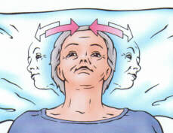**سرگیجه در افراد بزرگسال شایع‌تر است**

**احساس سبکی سر :**

گاهی در پی افتادن فشارخون پس از بلند شدن ناگهانی از حالت دراز کش و یا خوابیده رخ می‌دهد.

احساس سبکی سر می‌تواند دلایل متفاوتی از جمله:

* آلرژی و حساسیت
* بیماری از جمله سرماخوردگی یا آنفولانزا
* استفراغ، اسهال، تب و سایر بیماری‌ها که باعث از دست دادن آب بدن می‌شود.
* تنفس عمیق یا سریع
* اضطراب و استرس
* استفاده از سیگار، مواد مخدر و الکل
* خونریزی به طور جدی باعث سبکی سر می‌شود
* خونریزی قاعدگی می‌تواند باعث سرگیجه شود.

**سرگیجه (دوران سر پا Vertigo) :**

* اختلال گوش داخلی
* آسیب دیدن گوش یا سر
* سردردهای میگرنی
* کاهش جریان خون به مرکز مغز
* سرگیجه ناگهانی که با از دست دادن عملکرد یکی از نقاط بدن رخ می‌دهد ممکن است علائم سکته مغزی باشد.

**عوامل خطرزا :**

* افزایش سن
* مصرف داروهای خاص از جمله داروی کاهنده فشارخون
* داروهای ضد تشنج
* داروهای آرام بخش
* مسکن‌ها
* سابقه ابتلا به سرگیجه

**درمان خانگی سرگیجه و سبکی سر :**

* حدوداً یک یا دو دقیقه دراز بکشید.
* استراحت نمایید.
* از کافئین، تنباکو، الکل و مواد مخدر و محرک استفاده ننمایید.
* مصرف مایعات

**در سرگیجه شدید** :

* کاملاً دراز نکشید
* آرام حرکت نمایید تا زمین نیفتید.

**مراجعه به پزشک :**

* در صورت حالت تهوع، استفراغ
* خشکی یا کم آبی بدن
* غش کردن
* عدم بهبودی تا یک هفته

**پیشگیری از سرگیجه یا سبکی سر :**

* به آرامی از رختخواب بلند شوید.
* کمی به تخت بنشینید.
* آرام بنشینید و بلند شوید.



واحد آموزش به بیمار

مرکز آموزشی درمانی فارابی

دیابت و رژیم غذایی

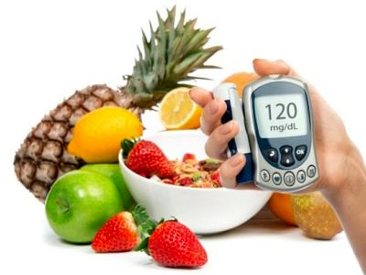

منبع: چکیده راهنمای بالینی دیابت مرکز تحقیات دیابت

یکی از شایع‌ترین مشکلات بهداشتی جامعه دیابت است. دیابت بیش از هر چیز با چاقی که از عادات نا صحیح زندگی مدرن است ارتباط دارد. یکی از شیوه‌های معمول برای برخورد مناسب با این شرایط «روش مراقبت از خود» است. مراقبت از خود شامل رعایت قواعد ساده رفتاری در مورد رژیم غذایی، خواب، ورزش، کنترل وزن بدن، نحوه مصرف داروها، ترک سیگار و سایر موارد زیان‌آور است. اگر مراقبت خوبی از خودتان داشته باشید می‌توانید خطرات دیابت را کاهش داده، از عوارض آن جلوگیری کرده و زندگی شاد و با نشاطی توأم با فعالیت را همانند سایر مردم داشته باشید. شما با انتخاب مواد غذایی مصرفی خود می‌توانید در کنترل قند خونتان موثر باشید شما به غذاهای ویژه‌ای نیاز ندارید. غذاهایی که برای شما مناسب هستند برای دیگران نیز خوب هستند. مقدار انرژی مورد نیاز شما بستگی به سن، میزان فعالیت و میزان قند خون شما دارد. کودکان و نوجوانان به دلیل اینکه در حال رشد هستند باید انرژی کافی دریافت کنند.

**چه موقع غذا بخورید؟ از چه کسی در تنظیم برنامه غذایی کمک بگیرید؟**

شما با کمک یک کارشناس تغذیه برنامه روزانه خود را تهیه خواهید کرد تا بتوانید بین غذا، دارو و فعالیتت بدنی خود تعادل برقرار کنید. فهرست جانشینی غذا به شما کمک می کند تا غذای سالم و مورد علاقه خود را انتخاب کنید این فهرست و برنامه غذایی روزانه به شما کمک میکند که بدانید چه مقدار بخورید و چه وقت بخورید.

**فهرست جانشینی غذا چیست؟**

فهرست جانشینی غذا، غذاهایی هستند که به دلیل شبیه بودن با هم در یک گروه قرار داده شده‌اند. هر واحد از مواد غذایی یک گروه همان مقدار کربوهیدرات، پروتئین، چربی و کالری دارد که سایر مواد غذایی آن گروه دارند. به همین دلیل هر ماده غذایی موجود در یک گروه می‌تواند با ماده غذایی دیگری از همان گروه مبادله یا جابجا شود. برای مثال شما می‌توانید به جای یک برش نان سنگک که هنگام صبحانه می‌خورید، نصف لیوان غلات پخته (مثل گندم پخته) مصرف کنید. هر یک از این مواد غذایی مساوی یک انتخاب از مواد نشاسته‌ای هستند.

**بیائید شروع کنیم !!**

هنگامی که برای اولین بار روش استفاده از برنامه غذایی روزانه و فهرست جانشینی را فرا می‌گیرید به طور منظم با کارشناس تغذیه خود ملاقات کنید.

برنامه غذایی روزانه شما می‌تواند طوری تنظیم شود که با شیوه زندگی شامل کار، مدرسه، تعطیلات، مسافرت شما هماهنگی شود.

چنانچه مبتلا به دیابت (بیماری قند) هستید توصیه‌های ذیل را جدی بگیرید.

* غذا در فواصل منظم و در ساعت‌های معین و مشخص میل نمائید سه وعده (صبحانه، ناهار، شام) و سه میان وعده داشته باشید. از حذف وعده‌های غذایی جداً کنید زیرا ممکن است دچار افت قند خون شوید و هیچگاه در یک وعده بیش از حد غذا نخورید.
* برای اینکه بدانید دقیقاً باید چقدر بخورید از ترازو، فنجان و قاشق اندازه‌گیری استفاده کنید. بعد از چند بار استفاده از این وسایل میزان غذای مناسب را برای مصرف هر وعده تشخیص خواهید داد.
* از مصرف قندهای ساده مثل شکر، قند، مربا، ژله عسل، کمپوت، دسرهای شیرین، شکلات، بسکویت، کیک، آب نبات، نوشابه‌های صنعتی، بستنی و آب میوه‌های تجاری خودداری کنید و در مورد میزان مجاز در مصرف این مواد با کارشناس تغذیه خود مشورت کنید.
* خرمای خشک، توت خشک و کشمش را مطابق با مقدار تجویز شده از سوی رژیم‌شناس جایگزین قند و شکر کنید.
* از نان‌های سبوس‌دار ترجیحاً جو به جای نان‌های سفید استفاده نمائید.
* مصرف نمک را به حداقل برسانید. از مصرف نمک اضافی در خوراک‌ها و استفاده از نمکدان در سر سفره پرهیز کنید. چون خطر بروز بیماری‌های قلبی و عروقی در شما زیاد است.
* در طول هفته 2 بار حبوبات پخته را بدون اضافه کردن روغن در برنامه غذایی خود قرار دهید. حبوبات نسبت به سایر غذاها کمتر باعث افزایش قند خون می‌شوند و استفاده از آن‌ها در هر وعده غذایی باعث کاهش سطح کلسترول خون می‌شود.
* از روش‌های طبخ سالم استفاده کنید. از سرخ کردن غذاها پرهیز شود و به جای سرخ کردن از روش تنوری، بخارپز، آب‌پز و کبابی استفاده نمائید.
* از مصرف غذاهای چرب و حاوی کلسترول زیاد مانند غذاهای سرخ کرده، انواع گوشت قرمز پرچرب، پوست مرغ، کله‌پاچه، لبنیات پرچرب، مایونز، دل و جگر، قلوه، خامه و ته‌دیگ و... پرهیز نمائید.
* از گوشت‌های کم چرب مثل بوقلمون، مرغ بدون پوست، ماهی استفاده کنید. هفته‌ای 3-2 بار ماهی بخارپز، کبابی یا داخل فر استفاده کنید.
* به جای استفاده از انواع سس‌های چرب و شور در دستور غذایی، روغن زیتون را جایگزین کنید.

شنبلیله، گزنه، سماق و سیر را در رژیم غذایی خود داشته باشید.

* از عصبانیت، نگرانی و قرار گرفتن در موقعیت‌های پرتنش خودداری کنید. از صرف غذا در شرایط استرس (فشار روحی ) و هیجان پرهیز کنید. غذا را با عجله و افکار پریشان میل ننمائید.

**پیشنها می‌شود :**

* از سبزیجات به خصوص سبزی‌های برگ سبز تیره و رنگی مثل اسفناج، جعفری، برگ چغندر، کلم بروکلی، کدو سبز، کاهو، انواع فلفل دلمه، پیازچه، پیاز، قارچ، کرفس، خیار، گوجه فرنگی به صورت خام و پخته همراه وعده‌های غذایی یا به عنوان میان وعده تهیه شود.
* میوه‌های هسته چوبی مثل آلبالو، گیلاس، آلوی سیاه، شلیل، هلو، گلابی، زردآلو با مقادیر تجویز شده از سوی رژیم‌شناس همچنین گریپ فروت، تمشک، توت فرنگی، کیوی، توت سیاه، آناناس و سیب را انتخاب کنید. میوه‌های سایز کوچک را بخورید.
* در صورتی که اضافه وزن دارید حتماً وزن خود را کاهش دهید و به وزن سلامت برسید و آن را حفظ کنید. برای کاهش وزن اراده محکم داشته باشید.
* اطلاعات تغذیه‌ای موجود بر روی برچسب مواد غذایی را در نظر بگیرید و فرآورده‌های کم کالری و کم کربوهیدراتی را انتخاب کنید.
* از مصرف منابع غذایی حاوی ویتامین ث مثل مرکبات، فلفل شیرین، کلم بروکلی، توت فرنگی به دلیل بهبود جریان خون غافل نشوید. همچنین ویتامین E باعث افزایش اثر انسولین و پیشگیری از عوارض دراز مدت دیابت نظیر آسیب های عصبی می‌شود.
* غذاهای با سدیم بالا مانند انواع کنسروها، چیپس، پفک، سوسیس، کالباس، سویا، سس، و پنیرهای شور از برنامه غذایی حذف گردد.
* دم کردنی‌های گیاهی مثل زنجبیل، نعنا، برگ تمشک، یونجه، بابونه، بومادران، سنبل الطیب و گزنه جهت بیماران دیابتی مفیدند ولی درمان قطعی محسوب نمی‌شود. بلکه هماهنگی بین غذای دریافتی و داروهای مصرفی و فعالیت منظم فیزیکی جهت حفظ قند خون در محدوده قابل قبول از مهمترین عوامل در کنترل دیابت می‌باشد.
* ورزش منظم و سبک حداقل 3 بار در هفته برای مدت 30 دقیقه و در یک سرعت قلب حداکثر 80%-60% در افراد مستعد بیماری از نظر ژنتیکی، از بیماری پیشگیری نموده یا شروع دیابت را به تعویق می‌اندازد.

**چنانچه جهت کنترل قند خون مجبور به استفاده از انسولین هستید.**

* برای اینکه میزان قند خونتان را نزدیک به مقدار طبیعی نگه دارید لازم است بین مقدار غذایی که می‌خورید و میزان انسولین که بدن شما از راه تزریق دریافت می‌کند و میزان فعالیت بدنی شما تعادل برقرارشود. کنترل و پیگیری قند خون برای کمک به ایجاد این تعادل اطلاعاتی به شما می‌دهد.
* حتماً یک وعده کوچک در بعداز ظهر و وعده مختصر به هنگام خوا میل نمائید.
* پیش از ورزش یک واحد نان مصرف نمائید.

**رعایت تذکرات پزشکی و کنترل بیماری دیابت**

تذکرات پزشکی درباره وضعیت بیماری خود را پیگیری کنید. همکاری بین شما و پزشک براساس اعتماد دوطرفه بسیار مهم است. از این طریق پزشک می‌تواند درمان مناسب‌تر را توصیه کند و شما می‌توانید بیماری را بهتر کنترل کنید.

اگر روزانه به چند نوبت تزریق انسولین نیاز دارید و یا داروهای خوراکی کاهنده قندخون مصرف می‌کنید با پزشک خود درباره بهترین روش کنترل و پایش قند خون و مشکلات احتمالی ناشی از دیابت مشورت کنید. از این طریق خواهید توانست از بروز عوارض جلوگیری کنید و یا هنگامی که عوارض قابل کنترل و درمان هستند آن‌ها را به سرعت کشف کنید.



واحد آموزش به بیمار

مرکز آموزشی درمانی فارابی

تغذیه در فشارخون

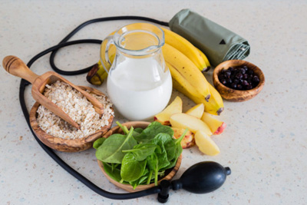

منبع: کتاب بسته آموزشی فشار خون

فشارخون بالا (هیپرتانسیون) به حالتی گفته می‌شود که فشارخون معمول فرد 90/140 میلی‌متر جیوه یا بالاتر باشد. فشارخون بالا شایع‌ترین مشکل کشورهای در حال توسعه است که اغلب به آن کشنده آرام می‌گویند؛ زیرا ممکن است افراد مبتلا به هیپرتانسیون سالیان طولانی را بدون علامت سپری کنند ولی در پایان با یک حمله قلبی و یا سکته از پا در آیند. اگرچه هیچ درمان قطعی برای پرفشاری خون وجود ندارد پیشگیری، میزان شیوع فشار و بیماری‌های مرتبط را کاهش می‌دهد.

فشار خون بالا به دو دسته کلی «اولیه و ثانویه» تقسیم می‌گردد. 95 % موارد دارای فشارخون اولیه می‌باشند که به معنای آن است که دلیل پزشکی مشخصی برای آن پیدا نشده است. 5% موارد دچار فشار خون ثانویه هستند یعنی فشارخون بالا ناشی از عارضه‌ای دیگر نظیر اختلالات کلیوی، تیروئید، سایر غدد و مصرف برخی داروهاست که معمولاً بعد از درمان بیماری‌ها برطرف می‌شود.

در اینجا به تغذیه‌ فشار خون بالا می‌پردازیم.

تاکید بر اصلاح شیوه زندگی افراد و استفاده از یک رژیم غذایی صحیح نقش عمده در پیشگیری و کنترل هیپرتانسیون دارد.

**درمان دارویی:**

اگر پس از 6-12 ماه اصلاح شیوه زندگی فشارخون هم چنان بالا باقی بماند درمان با داروهای ضد فشارخون نیز شروع می‌شود.

**الگوی رژیمی:**

تغییر و اصلاح شیوه زندگی به عنوان درمان قطعی برای برخی افراد و درمان جنبی برای کلیه اشخاص مبتلا به فشارخون به شمار می‌آید. رعایت الگوی رژیمی خاص می‌تواند در کاهش فشارخون بسیار موثر باشد

اثر بخشی تغییرات رژیم غذایی 8-3 هفته طول می‌کشد.

رژیم غذایی فشارخون بر دریافت میوه‌ها، سبزیجات، لبنیات کم چرب، غلات کامل، ماکیان، ماهی و مغزها تمرکز دارد. همچنین در این رژیم محدودیت در دیابت چربی ها، گوشت قرمز، شیرینی‌ها و نوشیدنی‌های حاوی قند دیده می‌شود. فاکتورهای مربوط به رژیم غذایی تغییر در 4 عامل قابل اصلاح در پیشگیری و کنترل فشار خون نقش دارند. این فاکتورها عبارتند از : اضافه وزن، مصرف زیاد نمک، کمبود پتاسیم، عدم فعالیت بدنی

**کاهش وزن:**

ارتباط محکمی بین فشارخون و نمایه توده بدن وجود دارد و تاثیر کاهش وزن هم در بیماران با فشارخون شدید و هم خفیف بسیار مهم است. بنابراین کاهش وزن و نگهداری وزن مناسب از اهداف اصلی برای بسیاری از اشخاص به خصوص زنان می‌باشد. لذا در صورت چاقی بدون یک رژیم غذایی که از نظر کالری کنترل شده باشد لازم است.

**نمک:**

ارتباط بین نمک و فشارخون با افزایش سن بیشتر می‌شود. در حال حاضر توصیه می‌شود که مصرف کمتر از 6 گرم نمک (تقریباً یک و نیم قاشق چایخوری) در روز برای پیشگیری از فشارخون بالا موثر است.

**برای محدود کردن نمک:**

محصولات کم نمک یا بی‌نمک مانند غلات یا سبزیجات آماده نمک نزده استفاده کنید. هنگام طبخ غذا به جای نمک از ادویه‌ها استفاده کنید. غذاها را با انواع چاشنی، ادویه، لیمو ترش تازه یا سرکه خوش طعم کنید. هنگام صرف غذا از نمکدان استفاده نکنید. به جای آن از یک چاشنی بدون نمک استفاده کنید.

غذاهای کنسروی و آماده به دلیل نمک بالا حذف شود. غذاهای شور مانند انواع چیپس‌ها، کراکر، پنیر شور، انواع شور و ترشی حذف شود.

**پتاسیم:**

بین پتاسیم غذایی و فشارخون رابطه عکس وجود دارد، به این معنا که افزایش دریافت پتاسیم با کاهش فشارخون در ارتباط است. بنابراین توصیه می‌شود مقادیر کافی پتاسیم از گریپ فروت، پرتغال، موز، سیب‌زمینی و سایر میوه‌ها و سبزی‌ها فراهم شود.

**فعالیت جسمانی**:

انجام فعالیت ورزشی به عنوان راه‌کاری جهت پیشگیری اولیه از ابتلا به فشارخون ضروری است. فعالیت ورزشی با شدت متوسط مانند پیاده‌روی تند یا دوچرخه‌سواری به مدت 30 تا 45 دقیقه زمانی می‌توانند در کاهش فشارخون موثر باشد که حداقل 3 بار در هفته انجام شود.

**فشارخون در سالمندان:**

بیش از نصف سالمندان دچار بیماری فشارخون هستند ولی این بیماری نتیجه طبیعی روند پیری نیست. تغییر و اصلاح روش زندگی اولین قدم در درمان افراد مسن است. کاهش وزن و کاهش مصرف سدیم در سالمندان در کاهش فشارخون خیلی موثر است اما چگونگی آسان کردن این تغییرات نیاز به مشاوره و برنامه‌ریزی دارد.



واحد آموزش به بیمار

مرکز آموزشی درمانی فارابی

زخم بستر

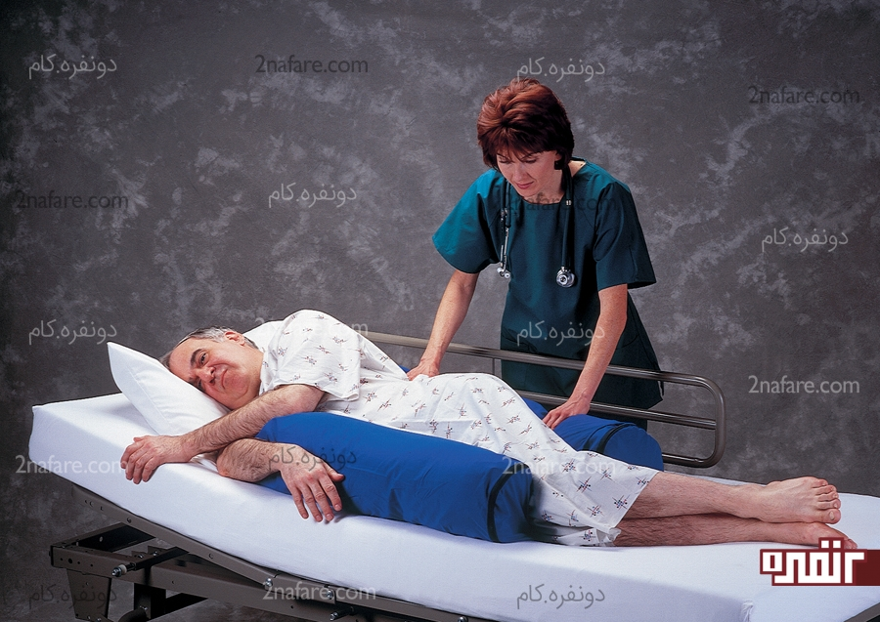

**منبع : گایدلاین پرستاری،**

**تألیف دایرکسن و همکاران**

تلفن تماس با واحد آموزش به بیماردرساعات اداری

38275583

**زخم بستر در بيماراني كه به هر علتي توانايي جابجا كردن بدن خود را ندارند ايجاد مي‌شود. هزينه درمان زخم بستر چند صد برابر بيشتر از هزينه پيشگيري از آن و درمان سخت‌تر از پيشگيري است، پس بايد از بروز آن پيشگيري نماييم.**

**عواملی که در ایجاد زخم بستر موثر هستند؟**

1. **اگر سر تخت بیمار بیش از حد بالا باشد بیمار به طرف پایین تخت سر می‌خورد و پوست به ملحفه‌ها می‌چسبد اما عضلات و استخوان‌ها به پایین سر می‌خورند وبه علت جدا شدن پوست از عضلات زخم به وجود می‌آید.**
2. **تماس پوست با سطح خشن ملحفه خصوصا در نقاطی که پوست استخوان به هم نزدیک هستند مثل انتهای مهرهای کمری- قوزک‌های خارجی پا- باسن ودو طرف لگن بیمار که شایع‌ترین محل ایجاد زخم بستر هستند.**
3. **اگر مواد غذایی و ویتامین به اندازه کافی به بیمار نرسد.**
4. **کم خونی.**
5. **چاقی.**
6. **لاغری.**
7. **قند خون.**
8. **سن بالا.**
9. **خیس بودن ملحفه بیمار به علت عرق کردن یا بی‌اختیاری ادرار**

**مراقبت‌های لازم برای پیشگیری از ایجاد زخم بستر**

* **وضعیت قرار گرفتن بیمار باید هر 2 ساعت یکبار عوض شود.**
* **نواحی از پوست بیمار که تحت فشار قرار می‌گیرند بایستی از نظر قرمزی مرتبا بررسی گردد زیرا قرمزی اولین علامت شروع زخم بستر است.**
* **در صورت بروز قرمزی در هر نقطه از بدن بیمار بایستی بلافاصله وضعیت قرار گرفتن بیمار را تغییر داد تا عامل فشاراز روی آن نقطه برداشته شود.**
* **استفاده از تشک مواج که بطور مکرر نواحی مختلف این تشک از هوا پرو خالی می‌شود و نقاط فشار بر روی پوست تغییر می‌یابد.**

**(تشک مواج را می‌توان از مراکز فروش تجهیزات پزشکی تهیه نمود.)**

* **بستر بیمار را باید از ذرات ریز باقیمانده‌های غذایی که پوست را تحریک می‌کنند پاک کرد.**
* **تغذیه مناسب:**
* **مواد غذایی که انرزی کافی پروتئین کلسیم روی ويتامين A ، C و Eكافي دارند استفاده گردد. گوشت ماهي، تخم‌مرغ، مركبات گوجه فرنگی هویج کلم سیب زمینی توصیه می‌شود.**
* **از کشیده شدن بیمار روی ملحفه جلوگیری نمایید.**
* **آب کافی حدود8-6 لیوان روزانه به بیمار داده شود.**
* **اگر سر بیمار بیش از حد بالا آورده شود به انتهای مهره‌ها فشار زیادی وارد می‌آید و باعث زخم می‌شود.**

**.**

**اقدامات لازم در صورت بروز زخم بستر:**

* **برداشتن فشار از روي نقطه‌اي كه زخم شده است و قرار دادن آن قسمت از پوست در معرض جريان هوا و خشك و تميز نگه داشتن آن نقطه از پوست كه زخم شده است.**
* **ناحيه زخم بستر بايستي محل زخم فقط با** سرم **نمكي در صورت برداشته شدن پوست شسته شود و خشك گردد و سپس پانسمان مناسب استفاده گردد به هيچ وجه از بتادين استفاده نشود.**
* **اگر زخم بستر ترشحات عفوني دارد و يا بافت‌هاي زيرين خود را كه شامل عضله‌ها و گاهي استخوان مي‌باشد، را درگير كرده است حتما بايستي با پزشك مشورت نمود.**
* **پانسمان‌هاي آماده براي درمان زخم‌هاي بستر با مشخصات مختلف وجود دارد كه بايستي با تجويز پزشك و توسط افراد مجرب بر روي زخم گذاشته شود و در زمان لازم تعويض گردد.**
* **حتي زمان استفاده از پانسمان‌هاي آماده فراموش نكنيد كه بايستي فشار بر روي محل زخم نباشد و بيمار را طوري قرار دهيد كه روي آن ناحيه از بدن فشار وارد نگردد**.
* **حمايت رواني از بيماري كه دچار زخم بستر شده است در بهبود سريع زخم بسيار موثر است.**
* **براي تسكين درد محل زخم مي توان از مسكن ها طبق تجويز پزشك استفاده نمود.**



واحد آموزش به بیمار

مرکز آموزشی درمانی فارابی

**بي‌اختياري ادرار و مدفوع در بيماران سكته مغـــزي**

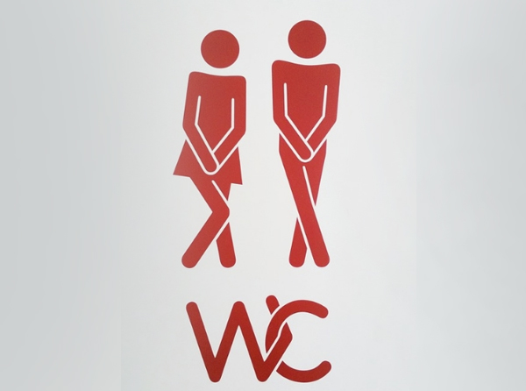

**منبع: گایدلاین پرستاری**

**تألیف دایرکسن و همکاران**

تلفن تماس با واحد آموزش به بیماردرساعات اداری

38275583

**بي اختياري ادرار :**

**مغز فرماندي عملكر بدن انسان است. پس از سكته مغزي در بسياري از اوقات به دليل از بين رفتن بخشي از سلول‌هاي مغزي بيمار دچار بي‌اختياري ادراري و مدفوع مي‌شود اما معمولا طي چند هفته بعد از وقوع سكته اين مشكل بطرف مي‌گردد تا زمان بهبودي بي‌اختياري رعايت نكات زير الزامي است:**

* **در صورت امكان بهتر است از پوشك استفاده كرد.**
* **از گذاشتن سوند ادراري در حد امكان پرهيز شود زيرا لوله ادراري احتمال عفونت ادراري را بالا مي‌برد.**
* **به میزان كافي به بيمار آب و مايعات داده شود.**
* **مراقبت و شستشوي كامل ناحيه ادراري بيمار براي جلوگيري از عفونت و آلودگي واجب است.**

**سوند ادراري لوله‌ايست كه از راه مجراي ادرار وارد مثانه شده و ادرار را به بيرون منتقل مي‌كند. كيسه ادرار محل جمع‌آوري ادارر بيمار مي‌باشد كه در پايين آن پيچي وجود دارد كه در زمان پر شدن كيسه بايد پيچ را باز نمود و آن را خالي كرد.**

در **صورتيكه به هر دليلي ناچار به استفاده از سوند ادراري هستيد :**

* **قرار دادن سوند بايد توسط افراد مجرب انجام گردد.**
* **قبل و بعداز دست زدن به لوله ادراري و كيسه آن دستها را بشوييد.**
* **براي جلوگيري از آلودگي نبايد لوله ادراري را از كيسه جدا كنيد.**
* **كيسه ادرار را بالا تر از سطح بدن بيمار قرار ندهيد و به روي زمين هم اتصال نداشته باشد بهتر است با قلاب به تخت آويزان شود. كيسه را بايد پايين‌تر از سطح بدن قرار داد تا جريان ادرار راحت باشد.**
* **از دستكاري بي دليل كيسه و سوند پرهيز نماييد.**
* **درصورت كشيده شدن سوند ادراري از جايگاه خود بيمار دچار خونريزي درمجراي ادرار مي‌شود و در ادرار خون مشاهده مي‌شود. اما وجود خون در ادرار گاهي به دليل عفونت ادراري است.**
* **لوله ادراري بايد هرده روز يكبار عوض شود.**

**توجه داشته باشد: در صورت ديدن خون در ادرار، ادرار كدر، تب و لرز و وجود ترشحات چركي در ادرار بايد به پزشك اطلاع دهيد**.

* **مراقب پيچ خوردن يا تا خوردن و بسته شدن سوند ادراري باشيد. ادرار بايد در لوله جريان داشته باشد. اگر دركيسه ادرار وجود نداشته باشد و جريان ادرار در لوله كمتر از حد معمول بود لوله را از نظر پيچ خوردگي كنترل كنيد. اگر پيچ خوردگي نداشت مثانه را از نظر تورم و درد با دست معاينه كنيد اگر مثانه سفت و دردناك بود يعني ادرار تخليه نمي‌شود، اگر بيمار سابقه عفونت ادراري قبلي دارد در مورد زمان تعويض سوند با پزشك مشورت كنيد.**
* **لازم به ذكر است كه تعويض يا در آوردن لوله بايد توسط افراد با تجربه انجام شود تا از صدمه رسيدن به مجراي ادراري بيمار جلوگيري شود. در اولين فرصت بهتر است سوند ادراري خارج شود پس از خروج سوند چندين ساعت به بيمار فرصت دهيد تا اگر كنترل ادرار خو د را به دست آورده است سوندگذاري مجدد را انجام ندهيد**.

**تمرين جهت بدست آوردن كنترل ادرار بايد توسط بيمار صورت گيرد:**

1. **ازبيماربخواهيد كه در طول ساعات بيداري بارها و بارها عضلات كف لگن خود را منقبض و منبسط نمايد.**
2. **سوند ادراري بيمار را هر چند ساعت يكبار به مدت 30 دقيقه بسته و مجددا باز نماييد تا براي مدتي ادرار در مثانه جمع شود و بيمار احساس دفع را پيدا كند.**

**اگر بيمار بي اختيار مدفوع دارد:**

* **بهداشت ناحيه دفع بيمار را كاملا رعايت نماييد.**
* **مايعات به اندازه فراوان روزانه به بيمار داده شود. (در صورتي كه منع مصرف آب از طرف پزشك نداشته باشد.)**
* **هرچه زودتر بيمار از بستر برخاسته و شروع به تحرك نماييد.**
* **استفاده از سبزيجات تازه ميوه و روغن زيتون كمك‌كننده است. اگر با ر‍ژيم غذايي مشكل يبوست برطرف نشود استفاده از داروهاي ملين و ضد يبوست لازم مي‌باشد.**



واحد آموزش به بیمار

مرکز آموزشی درمانی فارابی

چگونه با لوله معده به بيمار غذا بدهيم

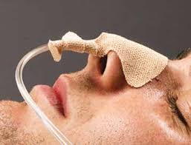

**منبع: گایدلاین پرستاری**

**تألیف دایرکسن و همکاران**

تلفن تماس با واحد آموزش به بیماردرساعات اداری

38275583

**غذا دادن به بيمار از طريق لوله معده گاواژ نام دارد و در بيماري كه توانايي بلع ندارد استفاده مي شود**

**سکته مغزي گاهي قدرت بلعيدن (قورت دادن غذا )را از بيمار مي‌گيرد.**

* **اگر بيمار هوشيار نباشد و يا نتواند پانزده دقيقه متوالي بيدار بماند و يا هنگام قورت دادن آب دچار سرفه شده و يا صدايش پس از قورت دادن آب تغيير نمايد نياز به قرار دادن دادن لوله معده دارد.**

**اگر بيمار قدرت بلع كافي ندارد و به او از راه دهان غذا داده شود مواد غذايي وارد ريه بيمار شده و عفونت ريوي و مشكلات تنفسي براي بيمار ايجاد مي‌نمايد. حتي عدم بلع بزاق دهان توسط بيمار و ورود ترشحات دهان به ريه نيز مي‌تواند باعث مشكلات تنفسي گردد به همين دليل تميز كردن دهان بيمار و كمك به خروج ترشحات داخل دهان مي‌تواند مانع بروز عفونت ريه‌ها گردد. قرار دادن بيمار در وضعيت مناسب و تشويق وي به سرفه و نشاندن بيمار و ضربه زدن به پشت ريه‌ها به روش صحيح باعث تخليه ترشحات مي‌گردد و به پيشگيري از عفونت ريه‌ها كمك كند. پس از تشخيص نياز به سوند معده لوله معده توسط پرسنل درماني براي بيمار قرار داده مي‌شود. معمولا تغذيه با لوله به عهده اطرافيان بيمار مي‌باشد كه بايد به نكات زير توجه داشته باشيد:**

* **لوله معده از جنس پلاستيك است و از طريق بيني وارد شده و تا معده بيمار به داخل داده مي‌شود. قبل از هر بار تغذيه از قرار داشتن لوله در جاي اصلي خود اطمينان پيدا كنيد.**
* **يك سرنگ بزرگ براي انجام تغذيه نياز داريد.**
* **ابتدا حدود 30 سی سی آب را با سرنگ كشيده و پس از قرار دادن سرنگ بر سر رنگي لوله معده صبر كنيد تا مايع با استفاده از نيروي جاذبه زمين و بدون فشار دادن پيستون آب وارد معده بيمار گردد.**
* **غذايي را كه براي بیمارآماده کرده‌اید بايد مايع و صاف شده باشد بطوري كه از لوله معده به راحتي عبور نمايد و باعث بسته شدن مسير لوله نشود.**
* **پس از دادن آب سوپ آماده شده را داخل سرنگ ريخته و بدون اعمال فشار به سرنگ اجازه دهيد مواد غذايي به داخل لوله هدايت گردد. هيچگاه با فشار غذا را وارد ريه بيمار نكنيد.**
* **مقدار مواد غذايي براي هر وعده كه معمولا هر سه ساعت يكبار مي‌باشد توسط پزشك تعيين مي‌گردد.**
* **در صورتي كه مواد غذايي كمتر از حد تعيين شده** **توسط پزشك به بيمار داده شود، بيمار دچار سوءتغذيه شده و روند بهبودي بيمار به تاخير مي‌افتد.**
* **پس از دادن سوپ به بيمار مجددا جهت شستشوي مسير لوله از مواد غذايي به بيمار از طريق لوله آب بدهيد.**
* **پس از انجام تغذيه با لوله بيمار حداقل نيم ساعت در وضعيت نشسته يا نيمه نشسته باقي بماند.**
* **لوله معده هر 7 روز يكبار بايستي تعويض گردد و هر بار از يك سورخ بيني وارد گردد.**

**احتمال وجود زخم در محل ورود لوله در بيني وجود دارد كه براي پيشگيري از بروز زخم آن قسمت از بيني مرتبا شستشو و چرب گردد و چسب آن تعويض شود.**

* **مواد غذايي كه مي توان در تهيه سوپ صاف شده استفاده نمود:**

**آب گوشت صاف شده (گوشت ماهي يا مرغ)، عصاره گوشت، سفيده تخم‌مرغ، ماست، پوره سيب زميني، آب، روغن مايع، آبميوه طبيعي، شير، سبزيجات پخته، غلات (جو، گندم‌، سبوس) مواد پروتئيني گياهي (حبوبات). پس از تهيه سوپ همه مواد غذايي را باهم مخلوط كرده و باهمزن ياميكسر صاف نماييد.**

**تذكر: اگر پزشك براي هر سه ساعت 300 سي سي سوپ صاف شده براي بيمار تجويز نموده است بايستي در هر كدام از وعده‌هاي گفته شده به اندازه شش سرنگ 50 سي سي به بيمار مايعات بدهيم. زماني كه قدرت بلع بيمار بهبود يافت مي‌توان لوله معده را خارج نموده و تغذيه از راه دهان را به آرامي شروع نمود. اگر براي بيمار قرص تجويز شده است بايستي قرص را با هاون كوبيده و پس از حل نمودن در آب از طريق لوله به بيمار داده شود.**

**جدول زمان‌بندي تغذيه بيمار از طريق لوله معده**

|  |  |  |
| --- | --- | --- |
| مقدار مواد غذايي | نوع ماده غذايي | زمان |
| طبق دستور پزشك براي هر سه ساعت | سوپ صاف شده | 7 صبح |
| طبق دستور پزشك براي هر سه ساعت | آبميوه طبيعي | 10 صبح |
| طبق دستور پزشك براي هر سه ساعت | سوپ صاف شده | 1بعدازظهر |
| طبق دستور پزشك براي هر سه ساعت | سوپ صاف شده | 4 بعد از ظهر |
| طبق دستور پزشك براي هر سه ساعت | سوپ صاف شده | 7 شب |
| طبق دستور پزشك براي هر سه ساعت | آبميوه طبيعي | 10 شب |
| طبق دستور پزشك براي هر سه ساعت | سوپ صاف شده | 1نيمه شب |



واحد آموزش به بیمار

مرکز آموزشی درمانی فارابی

میگرن

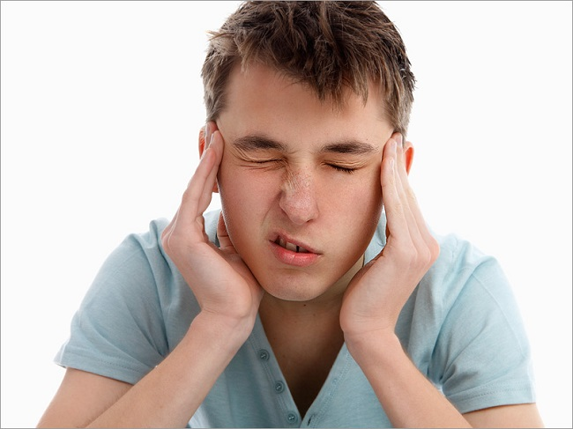

منبع: اصول طب داخلی هاریسون

بیماری‌های اعصاب

تلفن تماس با واحد آموزش به بیماردرساعات اداری

38275583

**میگرن چیست؟**

**یک حالتی از سردرد می‌باشد که در این نوع سردرد معمولاً یک نیمه سر گرفتار می‌باشد، ضربان‌دار است و معمولاً از قسمت پیشانی و گیجگاهی شروع می‌شود.**

**میگرن یکی از علل سردرد است. بیشتر کسانی که به میگرن دچار هستند، دچار حمله‌های پی در پی سردرد برای مدت چندین سال می‌باشند. سر درد میگرن بیشتر به گونه تپش‌دار (ضربان‌دار) بوده اغلب با تهوع و اختلالات بینایی همراه است. گر چه بیشتر موارد میگرن می‌تواند شدید باشد ولی گاه سردرد میگرن خفیف است.**

## چرا میگرن ایجاد می‌شود؟

**هنوز چرایی ایجاد این سردرد مشخص نشده است. درد میگرن در اثر** [**تورم**](http://fa.wikipedia.org/wiki/%D8%AA%D9%88%D8%B1%D9%85)[**رگ‌های**](http://fa.wikipedia.org/wiki/%D8%B1%DA%AF) **خونی و اعصاب اطراف مغز که به** [**ساقه مغز**](http://fa.wikipedia.org/wiki/%D8%B3%D8%A7%D9%82%D9%87_%D9%85%D8%BA%D8%B2) **سرشناس است ایجاد می‌شود به نظر می‌آید یک ماده شیمیایی موجود در مغز به نام** [**سروتونین**](http://fa.wikipedia.org/wiki/%D8%B3%D8%B1%D9%88%D8%AA%D9%88%D9%86%DB%8C%D9%86) **نقش اصلی را در این بیماری داشته باشد. البته برخی پژوهش‌های تازه نشان داده ‌است نقص ژنتیکی می‌تواند در بروز این بیماری نقش داشته باشد.** پژوهشگران ژن معیوبی را در بین گروهی از بیماران میگرنی یافتند که می‌تواند علت اصلی دردهای میگرنی باشد.

## نشانه‌های بیماری:

**میگرن یک سردرد تپش‌دار است که می‌تواند در یک سو یا هر دو سوی سر ایجاد شود. سردرد میگرن بیشتر با تهوع، استفراغ و یا کاهش اشتها همراه است. فعالیت فیزیکی و ورزش، نورهای درخشان و یا صداهای بلند می‌توانند سردرد را تشدید کنند. اغلب فرد مبتلا به میگرن، پس از آغاز سردرد به محلی تاریک، آرام و خنک می‌روند تا سردرد رفع شود. بیشتر حمله‌های میگرن بین 12-4 ساعت درازا می‌کشد اگر چه می‌تواند کوتاهتر و یا بلندتر نیز باشد یکی از ویژگی‌های میگرن احساسی غیرمعمولی می‌باشد که پیش از آغاز حمله به فرد دست می‌دهد و به آن «پیش‌درآمد» می‌گویند. نشانه‌های پیش درآمد می‌تواند دربرگیرنده خستگی، گرسنگی و یا احساس خشم باشد. همچنین میگرن دارای «پس‌اثر» نیز بوده است که پس از حمله این احساس به فرد دست داده و احساس تهی شدن، سردی در روابط و کاهش انرژی در بدن بوده که ممکن است برای یک تا دو روز پس از یک حمله شدید میگرن ادامه یابد. البته باید یادآور شد که همگی کسانی که مبتلا به میگرن هستند دچار «پیش درآمد» یا «پس‌اثر» میگرن نمی‌شوند.**

**یک ویژگی دیگر میگرن که البته در بیماری** [**صرع**](http://fa.wikipedia.org/wiki/%D8%B5%D8%B1%D8%B9) **نیز گاهی دیده می‌شود، وجود نشانه‌های پیشین یا اورا (Aura) است.**

**این نشانه‌های مقدماتی کمی پیش از حمله میگرن رخ داده و منجر به اختلال بینایی، تاری دید و یا دیدن نورهای ضربان‌دار و چشمک‌زن می‌شود.**

**این نشانه‌ها که نزدیک ۳۰-۱۵ دقیقه به درازا می‌کشند به بیمار هشدار می‌دهند که سردرد میگرن به زودی آغاز خواهد شد. گاهی نشانه‌های مقدماتی حواس شنوایی، بویایی و یا چشایی را درگیر می‌کنند. در موارد نادری نیز میگرن به گونه نشانه‌های** [**عصب‌‌شناسانه**](http://fa.wikipedia.org/wiki/%D8%B9%D8%B5%D8%A8%E2%80%8C%D8%B4%D9%86%D8%A7%D8%B3%DB%8C) **غیرمعمول همانند گیجی، کاهش بینایی، حالت سوزن سوزن شدن و کرختی و سستی بروز می‌کند. حمله میگرن گاهی بوسیله برخی از فعالیت‌ها، غذاها، بوها و حتی احساسات تحریک شده بروز می‌کند. همچنین برخی از بیماران زمانیکه دچار استرس می‌شوند، حمله میگرن به سراغ آن‌ها می‌آید درحالیکه عده‌ای دیگر پس ازاینکه استرس آن‌ها رفع شد، دچار حمله میگرنی می‌‌شوند (برای نمونه روز پس ازیک آزمون و یا ملاقات مهم).**

**نشانه‌های خطرناک:**

اگر هنگام ابتلا به میگرن، نشانه‌های خطرناک زیرین مشاهد شود ممکن است رایزنی با پزشک ضروری باشد:

1. سردرد میگرنی که در درازای زمان بر شدت آن افزوده شود
2. شروع سردرد میگرن پس از ۴۰ سالگی
3. سردرد شدیدی که ناگهان آغاز می‌شود (در مدت کمی به اوج خود می‌رسد) و به سردردها آذرخش مانند معرف هستند
4. سردرد میگرنی که با ورزش، سرفه، عطسه و آمیزش جنسی بدتر می‌شود
5. سردردی که با نشانه‌ها غیر معمول همانند از دست دادن بینایی، اختلال در گفتگو کردن و یا راه رفتن همراه باشد
6. سردرد میگرنی که پس از آسیب و ضربه به سر آغاز شده باشد
7. سردرد میگرنی که همیشه در یکسو سر اتفاق می‌افتد
8. سردرد میگرنی در کسی که پیشینه خانوادگی اختلالات عروقی و گشاد شدگی عروق مغزی دارد

## پیشگیری

**البته نمی‌توان از همه حمله‌های میگرن پیشگیری کرد ولی می‌توان با شناسایی عواملی که مایه تحریک و ایجاد حمله‌های بیماری می‌شوند از شمار حمله‌های بیماری و شدت آن‌ها کاست شایع‌ترین عواملی که که حمله میگرن را تحریک می‌کنند:**

1. [**کافئین**](http://fa.wikipedia.org/wiki/%DA%A9%D8%A7%D9%81%D8%A6%DB%8C%D9%86) **چه مصرف بسیار آن و چه قطع مصرف آن پس از مدت طولانی**
2. **برخی از غذاها و نوشیدنی‌ها که در برگیرنده** [**تیرامین**](http://fa.wikipedia.org/wiki/%D8%AA%DB%8C%D8%B1%D8%A7%D9%85%DB%8C%D9%86) **هستند همانند** [**پنیر**](http://fa.wikipedia.org/wiki/%D9%BE%D9%86%DB%8C%D8%B1) **به ویژه پنیر مانده، گوشت و نوشیدنی‌های تخمیر شده و همچنین غذاهای در بر گیرنده** [**سولفیت**](http://fa.wikipedia.org/w/index.php?title=%D8%B3%D9%88%D9%84%D9%81%DB%8C%D8%AA&action=edit&redlink=1&preload=%D8%A7%D9%84%DA%AF%D9%88:%D8%A7%DB%8C%D8%AC%D8%A7%D8%AF+%D9%85%D9%82%D8%A7%D9%84%D9%87/%D8%A7%D8%B3%D8%AA%D8%AE%D9%88%D8%A7%D9%86%E2%80%8C%D8%A8%D9%86%D8%AF%DB%8C&editintro=%D8%A7%D9%84%DA%AF%D9%88:%D8%A7%DB%8C%D8%AC%D8%A7%D8%AF+%D9%85%D9%82%D8%A7%D9%84%D9%87/%D8%A7%D8%AF%DB%8C%D8%AA%E2%80%8C%D9%86%D9%88%D8%AA%DB%8C%D8%B3&summary=%D8%A7%DB%8C%D8%AC%D8%A7%D8%AF+%DB%8C%DA%A9+%D9%85%D9%82%D8%A7%D9%84%D9%87+%D9%86%D9%88+%D8%A7%D8%B2+%D8%B7%D8%B1%DB%8C%D9%82+%D8%A7%DB%8C%D8%AC%D8%A7%D8%AF%DA%AF%D8%B1&nosummary=&prefix=&minor=&create=%D8%AF%D8%B1%D8%B3%D8%AA+%DA%A9%D8%B1%D8%AF%D9%86+%D9%85%D9%82%D8%A7%D9%84%D9%87+%D8%AC%D8%AF%DB%8C%D8%AF) **مانند غذاهای کنسرو شده، سوسیس، کالباس و دیگر گوشت‌های فرآروی شده**
3. **استرس و یا حتی رهایی از استرس که می‌تواند موجب بیماری شود**
4. **هورمون‌ها مصرف قرص‌های جلوگیری از بارداری و یا در هنگام قاعدگی**
5. **کمبود خواب و یا اختلال در الگوی خواب فرد**
6. **سفر و یا تغییر آب و هوا و یا بلندی محل زندگی**
7. **مصرف بیش از اندازه مسکن‌ها و درمان‌های ضددرد**
8. **گرسنگی طولانی و تغییرات متناوب فاصله وعده‌های غذایی**
9. **مصرف** [**سیگار**](http://fa.wikipedia.org/wiki/%D8%B3%DB%8C%DA%AF%D8%A7%D8%B1)



واحد آموزش به بیمار

مرکز آموزشی درمانی فارابی

میاستنی گراو

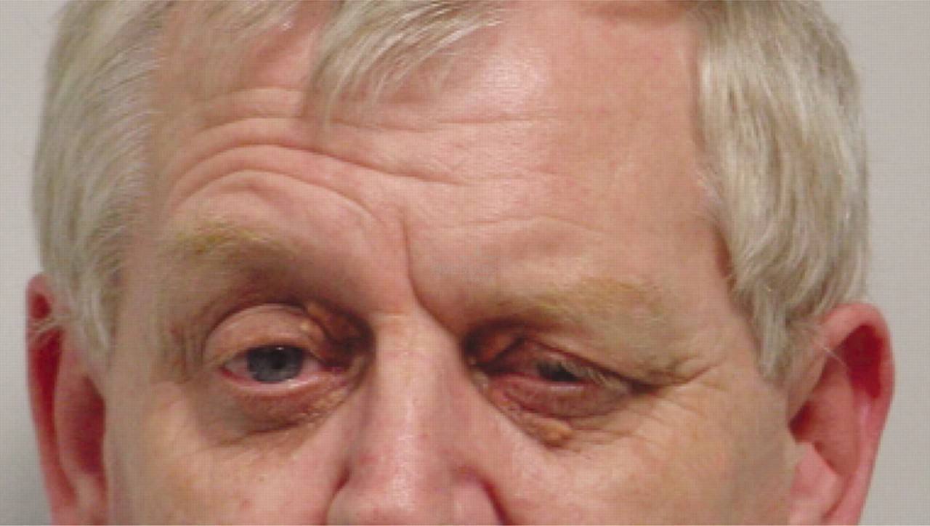

منبع: گاید لاین پرستاری

دایرکسن و همکاران

تلفن تماس با واحد آموزش به بیماردرساعات اداری

38275583

**میاستنی گراو:**

**- اختلالی است که انتقال عصبی، عضلاتی را در عضلات ارادی بدن تحت تأثیر قرار می‌دهد. این بیماران با ضعف بیش از حد و خستگی بخصوص در عضلات ارادی و عضلانی که بوسیله اعصاب جمجمه‌ای عصب‌رسانی می‌شوند مشخص می‌گردد. اگرچه شروع آن می‌تواند در هر سنی اتفاق بیفتد. اما شایع‌ترین سن شروع آن در زنان بین 35-15 سال و در مردان بالای 40 سال است.**

**میاستنی گراو یک بیماری خود ایمنی است که در آن آنتی‌بادی‌ها مستقیماً روی گیرنده‌های استیل کولین در محل اتصال عصب– عضله بیماران به میزان 90-70 درصد کاهش می‌یابد.**

**تظاهرات بالینی:**

**بیماری با ضعف بیش از حد عضلات اسکلتی و خستگی آن‌ها مشخص می‌شود که معمولاً با فعالیت تشدید یافته و با استراحت تسکین می‌یابد.**

**عضلاتی که بیشتر گرفتار می‌شوند شامل:**

1. **عضلات دخیل در حرکات چشم**
2. **تنفس**
3. **کنترل سر**
4. **جویدن**
5. **بلعیدن و تکلم می‌باشد.**
6. **بیماران مبتلا با کمترین فعالیتی خسته می‌شوند ظاهر چهره بیمار بعلت درگیری عضلات صورت خواب‌آلود و شبیه ماسک است.**
7. **درگیری حنجره موجب اشکال در صدا مثل صدای تو دماغی می‌شود و همچنین خطر پریدن غذا در حلق وجود دارد.**
8. **20 تا 15 درصد بیماران از ضعف بازو و عضلات دست شکایت می‌کنند، درصورتی که ضعف عضلات پا وجود داشته باشد بیماران در معرض خطر سقوط قرار می‌گیرند.**

**درمـان طبـی :**

1. **درمان با داروهای آنتی‌کولین استراز**
2. **پلاسما فرز (تعویض پلاسما)،**
3. **خارج کردن غده تیموس.**

**مراقبت ها در بیماران میاستنی گراو :**

**هرگونه تأخیر در تجویز دارو ممکن است سبب ناتوانی بیمار برای بلع شود.**

**بیمار و خانواده او باید به علایم بحران میاستنیک و بحران کولی نرژیک که شامل: (دیسترس تنفسی تؤام با علایم مختلف اشکال در بلع و اشکال در تکلم افتادگی پلک، دوبینی و ضعف پایدار عضلات) توجه نمایند.**

بحران میاستنیک:

**شروع ناگهانی ضعف عضلانی در بیماران مبتلا به میاستنی گراو است و معمولاً نتیجه مصرف کمتر از مقدار مورد نیاز داروها با قطع مصرف داروهای کولی نرژیک می باشد**

**بحران کولی نرزیک:**

**در اثر مصرف بیش از حد داروها ایجاد می‌شود.**

1. **مصرف دارو در زمان معین اهمیت دارد.**
2. **باید زمان مصرف غذا طوری تنظیم شود که با حداکثر اثرات داروها همزمان باشد.**
3. **دوره‌های استراحت کافی در طی روز داشته باشد.**
4. **یک برنامه روزانه معین با فاصله زمانی بین فعالیت‌ها داشته باشد.**
5. **برای به حداقل رساندن ضعف و پیشگیری از آسیب کفش مناسب بپوشد.**
6. **از عواملی که باعث می‌شود ضعف افزایش یابد اجتناب شود مانند: مشکلات عاطفی، عفونت‌های تنفسی، فعالیت شدید جسمی و تماس با گرما (حمام گرم و نور خورشید) و سرما.**
7. **برای اجتناب از خطر خستگی بهترین کار ممکن استراحت قبل از خسته شدن است.**
8. **برای بیماران که ضعف عضلات گردن دارند و نمی‌توانند سر خود را حمایت کنند استفاده از گردنبند مفید است.**
9. **افتادگی پلک وجود دارد می‌توان از نوار چسب نازک در بالای پلک‌ها استفاده کرد. بیمارانی که عینک دارند می‌توانند برای نگهداری پلک‌های خود از شاخ‌های مخصوص عینک استفاده کنند.**

**10.برای کاهش خستگی عضلات استراحت قبل از غذا تشویق می‌شود بهتر است بیمار در وضعیت کاملاً نشسته قرار گیرد و برای تسهیل بلع کمی سر را به جلو خم کند.**

**11.غذاهای نرم همراه با سس برای بلع راحت‌تر از مایعات هستند و از آنجاکه عضلات ماضغه (چانه) ممکن است در صبح‌ها قوی‌تر باشند. مقدار کالری موجود در صبحانه قوی‌تر و باید افزایش داده شود.**

**12.هم در منزل و هم در بیمارستان باید ساکشن در دسترس باشد و بیمار و خانواده استفاده از آن را یاد بگیرند.**

**13.وقتی ضعف شدید در عضلات شکمی و بین دنده‌ای و حلقی وجود داشته باشد بیمار نمی‌تواند سرفه و تنفس عمیق انجام دهد وترشحات خود را خارج کند. پس فیزیوتراپی سینه و درناژ وضعیتی برای خروج ترشحات باید انجام شود.**

**14.استفاده از اشک مصنوعی برای جلوگیری از آسیب قرنیه**

**15.اگر بیمار قادر به تکلم نیست می‌توان از روش‌های بهبود ارتباط مثل: (گوش کردن به بیمار، تکرار کردن کلمات، دادن اطلاعات بطور واضح و از بیمار بخواهیم جواب‌های خود را با بستن چشم‌ها با جمع کردن انگشتان دست یا پا منتقل کند.**

**16.انرژی خود را حفظ کنند مثل دوره‌های استراحت، خوردن آهسته و فعالیت‌های تدریجی ضرورت دارد.**



واحد آموزش به بیمار

مرکز آموزشی درمانی فارابی

**گفتار درماني**

**پس از سکته مغزی**



منبع: گاید لاین پرستاری

دایرکسن و همکاران

تلفن تماس با واحد آموزش به بیماردرساعات اداری

38275583

**زبان مهمترين مهارت مغز بشر است. بدون آن شخص وابسته و تنهاست و از عدم اعتماد به نفس رنج مي‌برد. برخي از بيماران پس از سكته مغزي و يا آسيب مغزي دچار مشكلات گفتاري مي‌گردند كه به شكل‌هاي متفاوتي از جمله فراموشي كلمات و يا عدم درك كلامي، جمله‌بندي نامناسب و يا بيان كلمات به صورت تك تك و ... بروز مي‌كند به گونه‌اي كه نمي‌توانند منظور خود را بيان كنند به طوركلي به اين اختلال زبان‌پرشي گويند كه انواع مختلفي دارد.**

* **برخي بيماران پس از بروز سكته دچار مشكلات بلع و جويدن مي‌شوند كه مي‌بايست جهت درمان به مراكز گفتار درماني مراجعه كنند.**
* **روند درمان در اين افراد متاثر از شدت سكته، ميزان ضايعه، سن فرد، عوامل محيطي و اجتماعي متفاوت است.**
* **با توجه به اينكه در شش ماه اول پس از بروز سكته مغزي، مغز قابليت آموزش‌پذيري بيشتري دارد، بهتر است گفتاري درماني در شش ماه اول بيماري انجام شود.**

**نكاتي مهم در ارتباط با گفتار فرد آسيب‌ديده مغزي كه خانواده بيمار بايد در نظر داشته باشند:**

**در ابتدا خانواده‌هاي بيمار سعي كنند با در اختيار داشتن عكس‌ها و تصاويري از خوردن و آشاميدن و به طور كلي اعمال روزمره به فرد آسيب ديده كمك كنند تا با اشاره كردن به آن‌ها منظور خود را بفهماند.**

* **اگر قبلا شخص در يك دقيقه يا كمتر خواسته‌هاي خود را بيان مي‌كرد حالا زمان بيشتري را لازم دارد.**
* **فرد آسيب‌ديده ممكن است در موقع تلاش براي بيان منظورش خيلي دستپاچه يا افسرده شود و اين طبيعي است او را به آرامش دعوت كنيد و اگر اشتباه مي‌كند بردبار و بخشنده باشيد.**
* **در تمام كردن كاري كه قبل از وقوع سكته انجامش راحت بوده هرگز شتاب نكنيد.**
* **تمرينات گفتاري كه در جلسه گفتار درماني به شما آموزش داده مي‌شود را از مراحل ساده‌تر شروع كنيد و پس از كمي تمرين اجازه دهيد بيمار استراحت كند و به تدريج به سمت مراحل مشكل‌تر برود.**
* **در تمرينات گفتاري بعضي از قسمت‌ها بايد چندين بار تكرار شوند تا باز آموزي انجام كيرد.**
* **به خاطر داشته باشيد كسب مهارت در بضي از فعاليت‌هاي روزانه به تدريج بدست مي‌آيند بنابراين همواره از عجله و شتاب پرهيز كنيد.**
* **در افراد دچار صدمه مغزي كه گفتار خود را از دست داده‌اند توجه به اين نكته حائز اهميت است كه بيمار بتواند مهارت‌هاي گفتاري آموخته شده قبلي خود را بخاطر آورد.**
* **زمانی را براي تمرين با بيمار انتخاب كنيد که او بهترین هوشياري و همكاري را دارد.**
* **اتاق بايد آرام باشد.**
* **به خاطر داشته باشيد چندين جلسه كوتاه گفتار درماني در هفته (10تا 20 دقيقه) بسيار مفيدتر از يك يا دو جلسه طولاني مدت است.**
* **همواره تمرين را با تمرين‌هاي موفق قبلي شروع كنيد و سپس موارد جديد را در آن بگنجانيد و هميشه به طور طبيعي با بيمار صحبت كنيد بدون حركات مبالغه‌آميز دهان و يا بلند كردن صدا.**
* **در اكثر موارد جواب صحيح‌تري از بيمار بخواهيد و تنها به يك نگاه، تغيير تن صدا و يا حركات لب او اكتفا كنيد.**
* **بجاي اصلاح كردن جواب بيمار ترجيحا انگيزه بهتر و بيشتري در او ايجاد كنيد تا خود جواب درست را پيدا كند. فقط تا حد لازم اشاره‌هاي درست را جهت بدست آوردن پاسخ صحيح به كار ببريد.**
* **به ياد داشته باشيد ارتباط فقط از طريق گفتار نيست، بنابراين در شروع درمان هرنوع توانايي در رساندين افكار و عقايد از سوي بيمار به ديگران مفيد است كه بيان ساده كلمات ((بله)) و ((نه)) تا اشاره كردن، حركات پانتوميم، ترسيم كردن، نوشتن و ... را شامل مي‌شود.**
* **سعي كنيد بيمار به طور منظم و با فواصل زماني كم در جلسات گفتار درماني شركت كند و با توجه به اينكه درمان تدريجي است بسيار بردبار و صبور باشيد.**

**به خاطر داشته باشيد چندين جلسه كوتاه گفتار درماني در هفته (10تا 20 دقيقه ) بسيار مفيد تر از يك يا دو جلسه طولاني مدت است.**

**همواره تمرين را با تمرينهاي موفق قبلي شروع كنيد و سپس موارد جديد را در آن بگنجانيدو**

**هميشه به طور طبيعي با بيمار صحبت كنيد بدون حركات مبالغه آميز دهان و يا بلند كردن صدا.**

• **در اكثر موارد جواب صحيح تري از بيمار بخواهيد و تنها به يك نگاه، تغيير تن صدا و يا حركات لب او اكتفا كنيد.**

• **بجاي اصلاح كردن جواب بيمار ترجيحا انگيزه اي بهتر و بيشتري در او ايجاد كنيد تا خود جواب درست را پيدا كند. فقط تا حد لازم اشاره هاي درست را جهت بدست آوردن پاسخ صحيح به كار ببريد.**

• **ميزان بهبودب از بيمار ي به بيمار ديگر متفاوت است و دامنه آن از عدم پيشرفت تا به حداقل رسيدن اختلال گسترش دارد.**

**به خاطر داشته باشيد چندين جلسه كوتاه گفتار درماني در هفته (10تا 20 دقيقه ) بسيار مفيد تر از يك يا دو جلسه طولاني مدت است.**

**همواره تمرين را با تمرينهاي موفق قبلي شروع كنيد و سپس موارد جديد را در آن بگنجانيدو**

**هميشه به طور طبيعي با بيمار صحبت كنيد بدون حركات مبالغه آميز دهان و يا بلند كردن صدا.**

• **در اكثر موارد جواب صحيح تري از بيمار بخواهيد و تنها به يك نگاه، تغيير تن صدا و يا حركات لب او اكتفا كنيد.**

• **بجاي اصلاح كردن جواب بيمار ترجيحا انگيزه اي بهتر و بيشتري در او ايجاد كنيد تا خود جواب درست را پيدا كند. فقط تا حد لازم اشاره هاي درست را جهت بدست آوردن پاسخ صحيح به كار ببريد.**

• **ميزان بهبودب از بيمار ي به بيمار ديگر متفاوت است و دامنه آن از عدم پيشرفت تا به حداقل رسيدن اختلال گسترش دارد.**



واحد آموزش به بیمار

مرکز آموزشی درمانی فارابی

**راهنمای مصرف وارفارین**

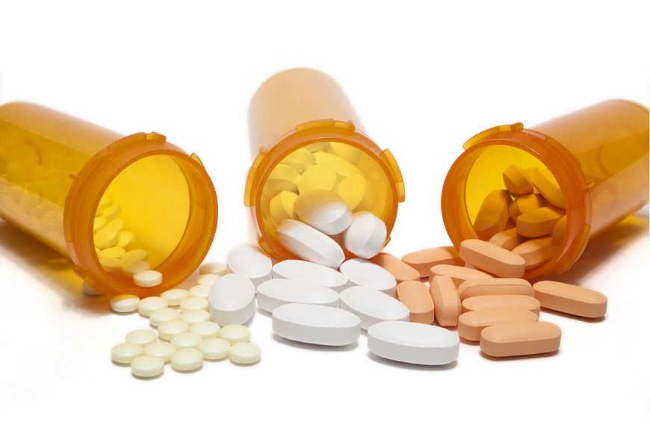

منبع: دارونامه‌ی رسمی وزارت بهداشت

تلفن تماس با واحد آموزش به بیماردرساعات اداری

38275583

**قرص وارفارین یا کومادین یک داروی ضدانعقاد خوراکی است که به صورت قرص‌های 5 میلی‌گرمی، موجود می‌باشد و مانع تشکیل لخته در بدن می‌شود. بدن شما ممکن است لخته‌هایی بسازد که این لخته‌ها می‌تواند مشکلات جدی پدید آورد. مثلاً می‌تواند به مناطق دیگر بدن مثل مغز حرکت کند و سکته مغزی را به وجود آورد. برای تعیین مقدار وارفارین مصرفی، نمونه کوچکی از خون شما. برای آزمایش INR_PT به کار می‌رود. این آزمایش بسیار مهم است و مقدار مصرفی وارفارین شما را مشخص می‌کند.**

**قرص وارفارین ممکن است به یکی از دلایل زیر برای شما تجویز شود**

* **نامرتبی ضربان قلب که به فیبریلاسیون معروف است.**
* **تعویض دریچه‌ی قلبی و جایگزینی آن با دریچه مصنوعی**
* **نارسایی شدید قلبی**
* **سکته مغزی**
* **زمانی که در پاها یا ریه‌های شما لخته به وجود آمده یا احتمال پیدا شدن لخته وجود دارد.**

**نحوه عملکرد قرص وارفارین**

**این دارو توانایی بدن را برای ساختن لخته‌های خونی جدید کم می‌کنند. میزان نیاز به قرص وارفارین در هر فرد و در طول درمان متفاوت است به همین دلیل مقدار آن با آزمایش INR_PT تعیین می‌شود. پس حتماً آزمایش را در زمان تعیین شده انجام دهید تا مقدار صحیحی از دارو را مصرف کنید.**

**اگر قرص وارفارین میخورید!**

* **سعی کنید قرص وارفارین را در ساعت مشخصی از روز و ترجیحاً عصرها مصرف کنید.**
* **اگر یک نوبت را فراموش کردید به محض یادآوری مقدار فراموش شده را مصرف کنید ولی اگر زمان وعده بعدی نزدیک است دارو را دو برابر نکنید. بلکه همان مقدار قبلی را مصرف کنید.**
* **دارو را با معده خالی مصرف کنید.**
* **دارو را دور از دسترسی کودکان قرار دهید.**
* **در صورت وجود علایمی مانند سردرد، احساس سبکی سر، استفراغ خونی، ادرار خونی، خونریزی از لثه، کبودی بدون علت بر روی بدن و خونریزی از بینی به پزشک مراجعه کنید.**
* **در صورت نیاز به اقدام دندانپزشکی یا عمل جراحی به پزشک خود یادآوری کنید که قرص وارفارین مصرف‌های می‌کنید.**
* **از مصرف زیاد مواد غذایی حاوی: جگر، چای سبز، کلم، اسفناج کاهو سس مایونز، سویا روغن سویا بستنی، شلغم، نخود فرنگی، جعفری، شاهی، لوبیا، باقلا، پیاز، مرکبات، گوجه فرنگی و پسته پرهیز کند.**
* **در صورت مصرف وارفارین قرص مولتی‌ویتامین که حاوی ویتامین K مصرف نکنید.**

**مصرف قرص وارفارین در خانم‌ها**

* **در صورت تعویض دریچه حتی‌الامکان از بارداری خودداری کنید.**
* **برای جلوگیری از بارداری از IUD استفاده نکنید.**
* **در صورت بارداری ناخواسته، حتماً پزشک خود را مطلع کنید تا در مورد ادامه درمان یا تعویض وارفارین تصمیم‌گیری کند. چون مصرف قرص وارفارین برای جنین خطرناک باشد.**
* **قرص وارفارین می‌تواند عوارض دیگری نیز داشته باشد مثل ایجاد دانه‌های پوستی، اسهال، ایجاد خون مردگی‌های کوچک در نقاط مختلف بدن، ریزش موها و اختلال کار کبد.**
* **بسیاری از داروها و مواد خوراکی نیز با وارفارین ناسازگاری دارند. به همراه وارفارین اگر آسپرین یا آنتی‌بیوتیک یا گریپ فروت خورده شود.**

**اثر وارفارین تشدید شده و می‌تواند باعث خونریزی‌هایی شدید شود. اگر به همراه وارفارین استامینوفن به مقدار زیاد و مدت طولانی مصرف شود می‌تواند موجب خونریزی شود. بروفن و دیکلوفناک و ناپروکسن نیز اگر با وارفارین مصرف شوند می‌توانند باعث افزایش اثر وارفارین شده و خونریزی ایجاد کنند.**